JOURNEE PLEIN AIR
Le 07/09 nous nous sommes rejoints à 8h30 devant le lycée, puis nous sommes montés dans les cars pour nous rendre à la côte des deux amants. Arrivés sur place nous avons dû marcher environ une heure pour arriver au sommet. Quand nous sommes arrivés en haut de la colline, nous avons vu un joli paysage avec des champs et des plaines. Nous avons vu le village de Poses. Enfin arrivés nous avons fait des activités par groupes.
Nous sommes descendus à la fin des activités pour manger. Après une pause de 40 minutes notre moniteur nous a proposé trois activités : mini-golf, surf ou VTT. Steevy, Rayan et moi avons choisi VTT.
Nous avons pu faire 2 groupes de VTT avec nos 2 différents professeurs, les moniteurs nous ont fourni des casques et les VTT. Le fait de faire une balade sportive et de nous dépenser physiquement et mentalement a installé une camaraderie compétitive dans nos têtes. Lorsque nous nous dépassons physiquement et mentalement dans la bonne humeur les liens d’amitié se créent.
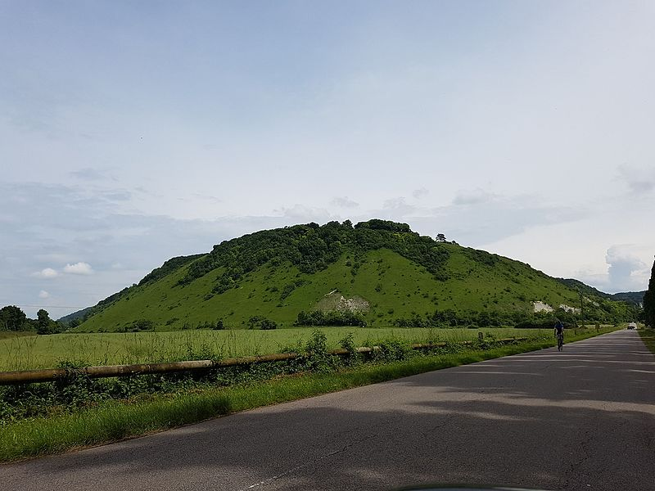
Ibrahim, Rayan, Steevy (STMG 1)

Source :Giogo

